s



**دانشکده فنی و مهندسی**

**گروه کامپیوتر**

**موضوع پروژه : پیاده سازی نسخه های مختلف کلاب هوس**

**استاد : لیلا یوسفوند**

**اعضای تیم : سینا دالوند – دانیال رومیانی – علی بهاروند**

**مقدمه :**

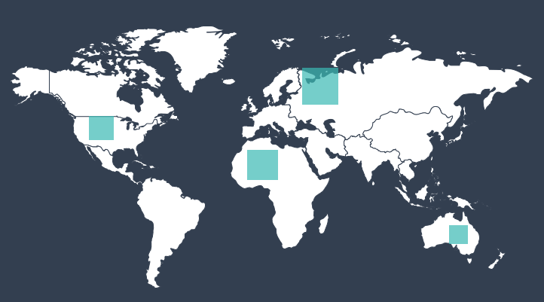در زمانی که شیوع کرونا روز به روز افزایش می‌یافت و افراد بیشتری دورکار یا در قرنطینه قرار می‌گرفتند و با کمرنگ شدن ارتباطات فیزیکی و واقعی افراد ، استفاده از این شبکه های اجتماعی به طور چشم گیری افزایش یافت و موجب تولید نرم افزار های جدید و سخت تر شدن رقابت این عرصه شد.

یکی از نرم افزار های نوظهوری است که در زمانی خیلی کمی تعداد بسیار بالایی ( حدود 600 هزار ) کاربر به خود جذب کرد(طبق صفحه ویکی پدیا این نرم افزار) این اپلیکیشن بخش اصلی وظیفه خود یعنی جنبه «اجتماعی» شبکه‌های اجتماعی را پر رنگ کرده است.

اما این برمنامه برای کاربران سیستم عامل ios در دسترس است ، که همین باعث شد تیم ما تصمیم به تولید نسخه هایی یکپارچه از این برنامه برای سیستم عامل های مختلف بگیرد.

**چشم انداز پروژه :**

محصول ما شامل نسخه های تحت وب – اندروید و ویندوز برنامه ی کلاب هوس می باشد که در ادامه با این برنامه بیشتر آشنا خواهید شد.

در این پلتفرم همانند دیگر شبکه های اجتماعی کاربران توانایی برقراری ارتباط با یکدیگر را دارند اما با این تفاوت که بر خلاف دیگر شبکه های اجتماعی که قابلیت ارسال داده به صورت چند رسانه ای (multimedia ) را دارند ، اما اینجا تنها قابلیت مکامله به صورت زنده موجود است .

بدین صورت که کاربر با ورود به اتاق(Room) هایی که کاربران دیگر ایجاد کرده اند یا خودش ایجاد میکند، صحنه (Stage) را به همراه شنوندگان آن مشاهده می‌کند. فهرستی از تمامی افراد حاضر در صحنه به همراه عکس پروفایل و نام کوچک نمایش داده شده است و کاربر میتواند با افراد حاظر در آنجا به مکالمه بپردازد.

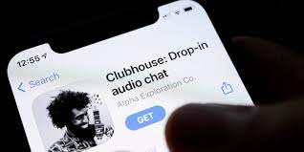با توجه به اینکه محدودیتی برای ورود به اتاق ها وجود ندارد کاربران میتوانند با اشخاص معروف در زمینه های سیاسی ، اجتماعی ، فرهنگی ، تکنولوژی و ... در اتاق های مختلف به گفت و گو بپردازند.

درون اتاق ها افزاد میتوانند نقش های مدیر – گوینده و حضار را داشته باشند که گویندگان قابلیت حرف زدن وحضار فقط توانایی شنیدن ماکلمات را دارند.

برای ورود به این شبکه اجتماعی نیاز به دعوت نامه از کاربران میباشد که هر چه کاربر فعال تر باشد تعداد دعوتنامه های بیشتری به او اختصاص میابد.

**نیازمندی های پروژه :**

با توجه به برنامه کلاب هوس نیازمندی های محصول به صورت زیر لیست شده اند :

(اگر چه ممکن است در طول پیاده سازی محصول با به روز شدن نرم افزار نیازمندی ها تغیر کند)

* **نیاز مندی های وظیفه مندی :** 
  + جست و جوی اعضا (Member Search)
  + وجود سرویس اعلان ها) Notifications )
  + وجود پروفایل کاربری برای هر کاربر
  + وجود کاربر مدیر برای مدیریت روم ها
  + ایجاد رویداد (ٍ Event )
  + درخواست صحبت توسط افراد درون اتاق
  + ایجاد اتاق
  + ورود به اتاق
  + ترک اتاق
  + قطع و وصل کردن صدای گوندگان اتاق ها توسط مدیر اتاق
  + ÷انتقال گویندگان و تبدیل آنها به حضار
  + ثبت نام
  + ورود
  + ارسال دعوتنامه
  + ایجااد کلوپ
  + طراحی رابط کاربری زیبا و جذاب
* **نیاز مندی های غیر وظیفه مندی**: این نیازمندی ها گاهی با تغیر سیستم عامل و پلتفرم دچار تغیراتی میشوند.
* نیازمندی های فنی :
  + Flutter – Dart
  + Android – Windows – Web Export
  + MVC Arch
  + Open Source
  + Multi Language
  + Light and Dark Theme support
  + Easy Invitation request
* ابزار های مورد استفاده
  + Voice Streaming Service (Agora.io)
  + Web Host Server (Liara.ir)
  + Google Translate API